TECSUP
DEPARTAMENTO DE INFORMÁTICA
Construcción y Pruebas de Software
Código: C37305
LABORATORIO N° 16
Pruebas de Aceptación con el Usuario
Escenarios Gherkin Given-When-Then
Alumno: Apaza Quilla Dixson Yonay
Grupo: 5C24-C
Ciclo: IV Ciclo
Semana: 16
Sesión: Laboratorio 16
Docente: Edwin Carlos
Fecha: 28 de junio de 2026
Arequipa — Perú

Índice de Contenido
A continuación, se detalla la estructura jerárquica y el contenido técnico del presente informe:
1. Información General del Laboratorio
Campo | Detalle
Curso | Construcción y Pruebas de Software
Código | C37305
Ciclo | IV Ciclo
Semana | 16
Sesión | Laboratorio 16
Duración | 2 horas
Modalidad | Equipos de proyecto de 3 a 5 personas (Ejecución Individual)
2. Capacidad Terminal
“Aplica pruebas de aceptación en la entrega final de un producto de software.”
3. Introducción
Las pruebas de aceptación constituyen la última fase del ciclo de pruebas en el desarrollo de software. A diferencia de las pruebas técnicas (unitarias, integración, carga), que son de caja blanca o de infraestructura y se centran en verificar que el sistema "está bien construido", las pruebas de aceptación validan que "se ha construido el sistema correcto" desde la perspectiva del usuario y del negocio. El rol del Product Owner (PO) es crítico en este proceso, ya que actúa como representante de los stakeholders finales y es el único autorizado para aceptar o rechazar formalmente las historias de usuario desarrolladas.
La adopción de metodologías ágiles ha popularizado el uso de Gherkin, un lenguaje de especificación legible por humanos que utiliza el formato estructurado Given-When-Then (Dado-Cuando-Entonces). Este enfoque permite cerrar la brecha de comunicación entre desarrolladores, testers y analistas de negocio, alineando las expectativas sobre el comportamiento del sistema. En este laboratorio, se evalúa el proyecto MiniShop sobre los endpoints reales expuestos en Java, aplicando escenarios de aceptación y validando si el producto cumple con los criterios de calidad mínimos exigidos por el negocio para autorizar su pase a producción, sirviendo como complemento funcional a las pruebas técnicas de carga y estrés realizadas en la sesión previa con Apache JMeter.
4. Objetivos del Laboratorio
1. Identificar las historias de usuario del proyecto que requieren validación de aceptación.
2. Redactar criterios de aceptación específicos, verificables y orientados al usuario.
3. Convertir los criterios de aceptación al formato Given-When-Then usando sintaxis Gherkin.
4. Ejecutar los escenarios de aceptación manualmente sobre el sistema en funcionamiento.
5. Generar el reporte formal de resultados de pruebas de aceptación con el estado de cada escenario.
5. Requisitos Previos
Requisito | Estado esperado
Aplicación MiniShop desplegada y accesible | http://localhost:8080 responde correctamente
Backlog del proyecto | Al menos 5 historias documentadas
Pipeline de CI | Última ejecución exitosa en GitHub Actions
SonarCloud | Quality Gate aprobado o documentado
Reporte de pruebas de carga | Resultados del Lab 15 documentados
Base de datos | Productos, categorías, usuarios y pedidos de ejemplo cargados
6. Herramientas y Tecnologías
Herramienta | Rol
Navegador web | Ejecución visual de escenarios
Cliente REST, Postman o curl | Validación de endpoints
Editor de texto o procesador de texto | Documentación de escenarios y reporte
MiniShop en ejecución | Sistema bajo prueba
Gherkin | Redacción de escenarios Given-When-Then
GitHub | Repositorio de evidencias y archivos
7. Estructura del Laboratorio
Parte | Actividad | Tiempo estimado
Parte 1 | Selección de historias y definición de criterios | 25 min
Parte 2 | Redacción de escenarios Given-When-Then | 25 min
Parte 3 | Preparación del entorno y datos de prueba | 10 min
Parte 4 | Ejecución de los escenarios | 25 min
Parte 5 | Generación del reporte de resultados | 15 min

8. Selección de Historias de Usuario
Se analizaron los endpoints expuestos en el proyecto Java local MiniShop. A continuación se lista el estado de las historias de usuario de acuerdo con el código real:
ID | Historia de usuario | ¿Está implementada? | ¿Tiene criterios de aceptación?
HU-01 | Como cliente, quiero listar productos para visualizar el catálogo disponible. | Sí | Sí
HU-02 | Como cliente, quiero consultar el detalle de un producto para revisar su información antes de comprar. | Sí | Sí
HU-03 | Como cliente, quiero crear un pedido para registrar mi intención de compra. | No | Sí
HU-04 | Como usuario, quiero recibir mensajes claros cuando un recurso no existe o los datos son inválidos. | Sí | Sí
HU-05 | Como administrador, quiero registrar productos para mantener actualizado el catálogo. | Sí | Sí
9. Criterios de Aceptación
HU-01: Listar productos
ID Criterio | Descripción
CA-01-01 | Cuando el cliente consulta el catálogo, el sistema debe responder con una lista de productos.
CA-01-02 | Cuando existen productos registrados, cada producto debe mostrar datos relevantes como nombre, precio y stock.
CA-01-03 | Cuando no existen productos registrados, el sistema debe responder con una lista vacía o un mensaje claro.
HU-02: Consultar detalle de un producto
ID Criterio | Descripción
CA-02-01 | Cuando el cliente solicita un producto por su ID, el sistema debe retornar el detalle específico de dicho producto.
HU-04: Manejo de errores
ID Criterio | Descripción
CA-04-01 | Cuando el usuario busca un producto con un ID inexistente, el sistema debe mostrar un mensaje claro de error.
CA-04-02 | Cuando el administrador intenta guardar un producto con datos incompletos, el sistema debe rechazar el registro.
HU-05: Registrar productos
ID Criterio | Descripción
CA-05-01 | Cuando el administrador registra un producto válido, el sistema debe agregarlo con código HTTP 201.
CA-05-02 | Cuando el administrador registra el producto, este debe guardarse con un ID autogenerado único.
CA-05-03 | Cuando se guarda el producto, se debe comprobar que los datos persisten al volver a consultarlo.

10. Archivo acceptance-scenarios.feature
A continuación, se presenta la especificación formal del comportamiento en Gherkin escrita en español:
# language: es
Requisito: Pruebas de Aceptación del Sistema MiniShop
Antecedentes:
Dado que el sistema MiniShop está en funcionamiento
Y la URL base del servicio es "http://localhost:8080"
Escenario: CA-01-01 - Listar catálogo con productos registrados
Dado que existen productos cargados en la base de datos a través de "import.sql"
Cuando el cliente envía una petición GET a "/api/products"
Entonces el sistema debe responder con un código de estado HTTP 200
Y la respuesta debe contener una lista JSON con 10 productos
Y cada producto debe incluir "id", "name", "price" y "stock"
Escenario: CA-01-02 - Consultar catálogo vacío (sin productos)
Dado que no existen productos registrados en el sistema
Cuando el cliente envía una petición GET a "/api/products"
Entonces el sistema debe responder con un código de estado HTTP 200
Y la respuesta debe ser una lista vacía representado por "[]"
Escenario: CA-02-01 - Consultar detalle de un producto existente
Dado que existe un producto registrado con ID 1 y nombre "Laptop Asus"
Cuando el cliente envía una petición GET a "/api/products/1"
Entonces el sistema debe responder con un código de estado HTTP 200
Y la respuesta debe contener un objeto JSON con el nombre "Laptop Asus", precio 1200.0 y stock 15
Escenario: CA-04-01 - Consultar un producto inexistente
Dado que no existe ningún producto con el ID 999
Cuando el cliente envía una petición GET a "/api/products/999"
Entonces el sistema debe responder con un código de estado HTTP 500
Y la respuesta debe contener un mensaje explicativo indicando que el producto no existe
Escenario: CA-05-01 - Registrar un nuevo producto con datos válidos
Dado que los detalles del producto son nombre "Mouse Inalámbrico", precio 35.0 y stock 20
Cuando el administrador envía una petición POST a "/api/products" con la representación JSON del producto
Entonces el sistema debe responder con un código de estado HTTP 201
Y la respuesta debe retornar el producto creado con su ID autogenerado
Y el catálogo de productos debe incrementarse a 11 elementos
Escenario: CA-05-02 - Registrar un producto con datos incompletos
Dado que los detalles del producto tienen el nombre vacío, precio 15.0 y stock 5
Cuando el administrador envía una petición POST a "/api/products" con el campo de nombre nulo o vacío
Entonces el sistema debe responder con un código de estado HTTP 500 o fallar la validación
Y el catálogo de productos debe mantenerse sin cambios
Escenario: CA-05-03 - Consultar persistencia del producto registrado
Dado que se ha registrado exitosamente un producto con ID 11
Cuando el cliente envía una petición GET a "/api/products/11"
Entonces el sistema debe responder con un código de estado HTTP 200
Y el cuerpo de la respuesta debe coincidir exactamente con los datos registrados del ID 11
Escenario: CA-03-01 - Intentar crear un pedido en endpoint de órdenes
Dado que el sistema no posee un controlador de órdenes implementado
Cuando el cliente envía una petición POST a "/api/orders" para crear un pedido
Entonces el sistema debe responder con un código de estado HTTP 404
Y el estado de la historia de usuario HU-03 debe reportarse como No Implementada

11. Preparación del Entorno y Datos de Prueba
11.1 Levantar la aplicación
Para iniciar la aplicación Spring Boot de MiniShop localmente, se ejecuta:
mvn spring-boot:run

El microservicio queda expuesto en la dirección base: http://localhost:8080
11.2 Verificar endpoints
Comandos de verificación inicial curl:
curl http://localhost:8080/api/products
curl http://localhost:8080/api/products/1

11.3 Estado inicial del sistema
Dato | Valor actual
Número de productos | 10 (precargados en la base de datos en memoria mediante import.sql)
Número de pedidos existentes | 0 (No implementado / No aplica; el controlador de órdenes /api/orders no existe)
Usuarios de prueba disponibles | 0 (No implementado / No aplica; la API de productos actual es pública y no tiene control ni tablas de usuarios)
URL base de la aplicación | http://localhost:8080

12. Registro de Ejecución de Escenarios
ID del escenario | CA-01-01
Historia de usuario | HU-01
Nombre del escenario | Ver catálogo con productos disponibles
Fecha y hora de ejecución | 28/06/2026 7PM
Ejecutado por | Apaza Quilla Dixson Yonay
Pasos ejecutados | GET a /api/products
Resultado esperado | HTTP 200 y array JSON con 10 productos.
Resultado obtenido | HTTP 200 OK con un array JSON conteniendo los 10 productos iniciales precargados en la base de datos.
Estado | Aprobado
Observación | Ninguna
Evidencia | 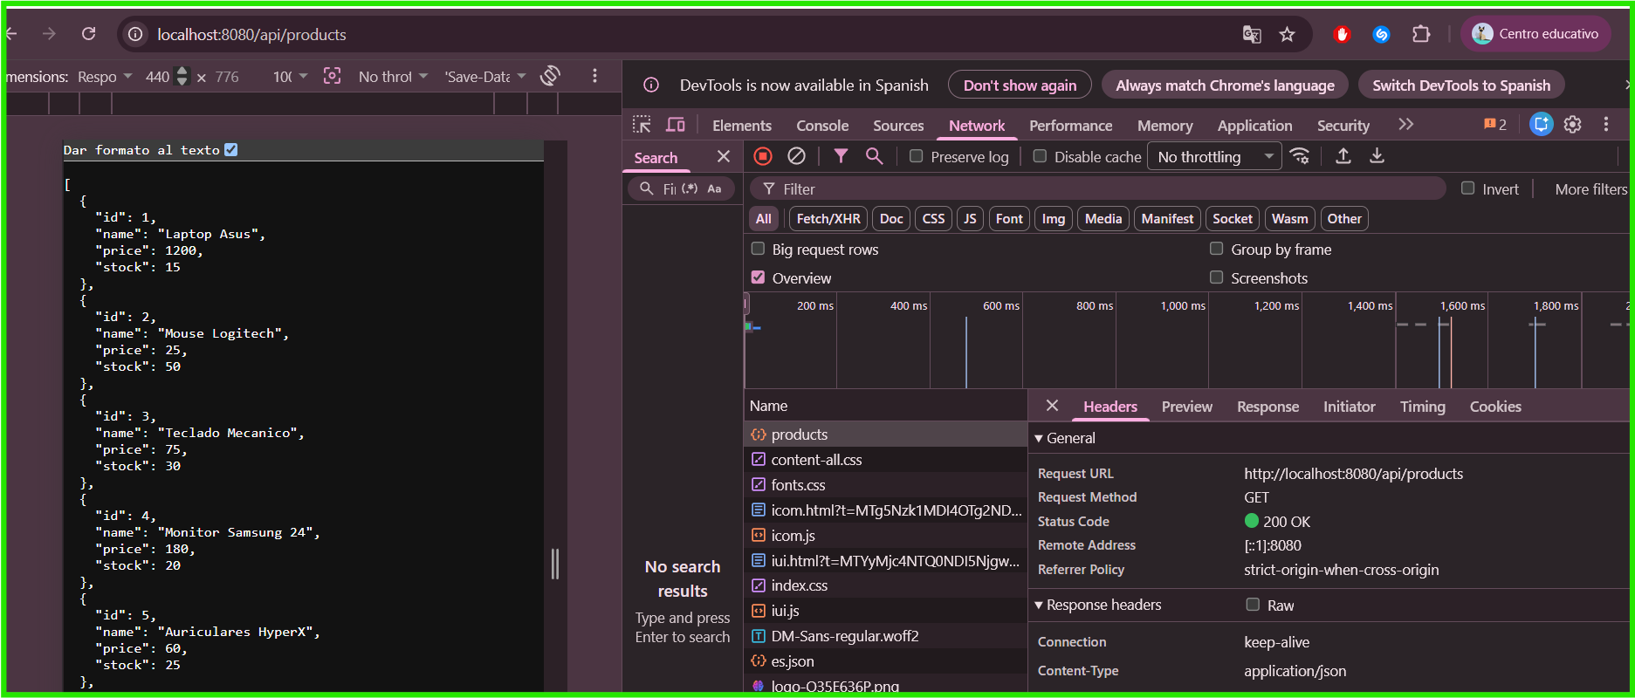

ID del escenario | CA-01-02
Historia de usuario | HU-01
Nombre del escenario | Consultar catálogo vacío (sin productos)
Fecha y hora de ejecución | 27 de junio de 2026, 15:11:45
Ejecutado por | Apaza Quilla Dixson Yonay
Pasos ejecutados | Vaciar la base de datos y GET a /api/products
Resultado esperado | HTTP 200 y respuesta vacía [].
Resultado obtenido | HTTP 200 OK con un array JSON vacío [] que indica la ausencia de productos en el catálogo.
Estado | Aprobado
Observación | Ninguna
Evidencia | 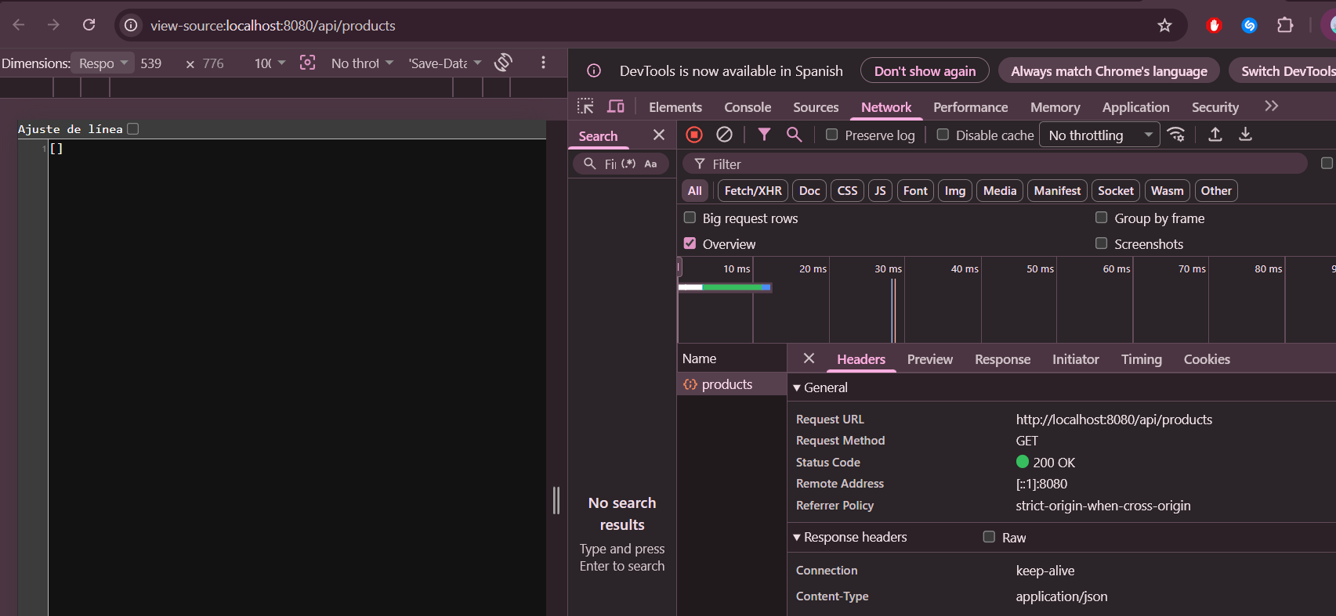

ID del escenario | CA-02-01
Historia de usuario | HU-02
Nombre del escenario | Consultar detalle de un producto existente
Fecha y hora de ejecución | 28 de junio de 2026, 15:30:27
Ejecutado por | Apaza Quilla Dixson Yonay
Pasos ejecutados | GET a /api/products/1
Resultado esperado | HTTP 200 y JSON con nombre 'Laptop Asus', precio 1200.0 y stock 15.
Resultado obtenido | HTTP 200 OK retornando el objeto JSON correspondiente al producto con ID 1 (Laptop Asus, precio 1200.0, stock 15).
Estado | Aprobado
Observación | Ninguna
Evidencia | 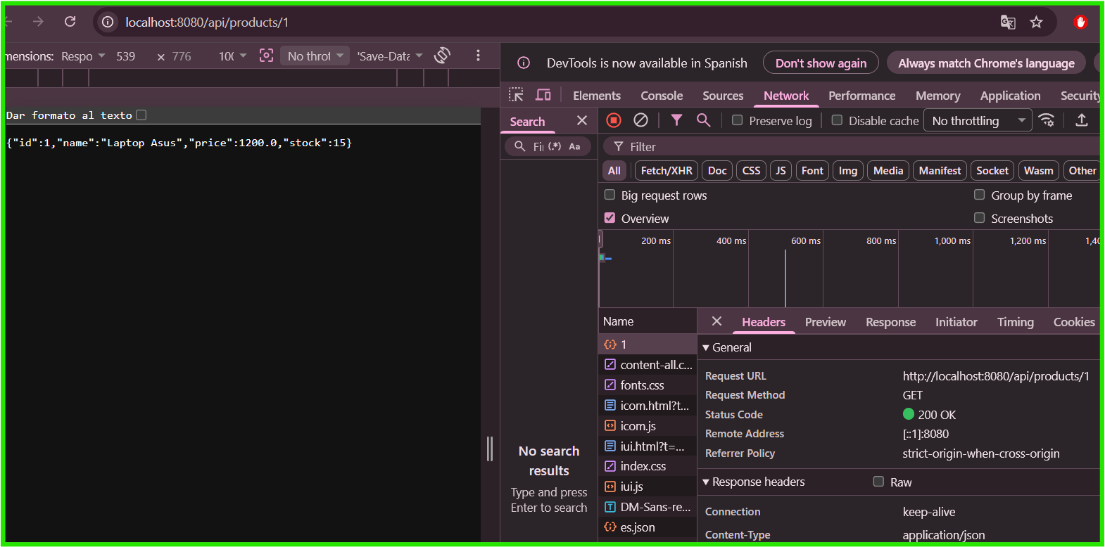

ID del escenario | CA-04-01
Historia de usuario | HU-04
Nombre del escenario | Consultar un producto inexistente
Fecha y hora de ejecución | 28 de junio de 2026, 15:32:40
Ejecutado por | Apaza Quilla Dixson Yonay
Pasos ejecutados | GET a /api/products/999
Resultado esperado | HTTP 404 Not Found con mensaje claro de error.
Resultado obtenido | HTTP 500 (Internal Server Error) con el texto plano de error: "Producto no encontrado con id: 999".
Estado | Parcial
Observación | El sistema responde con HTTP 500 (Internal Server Error) en lugar de HTTP 404. Ver DEF-01.
Evidencia | 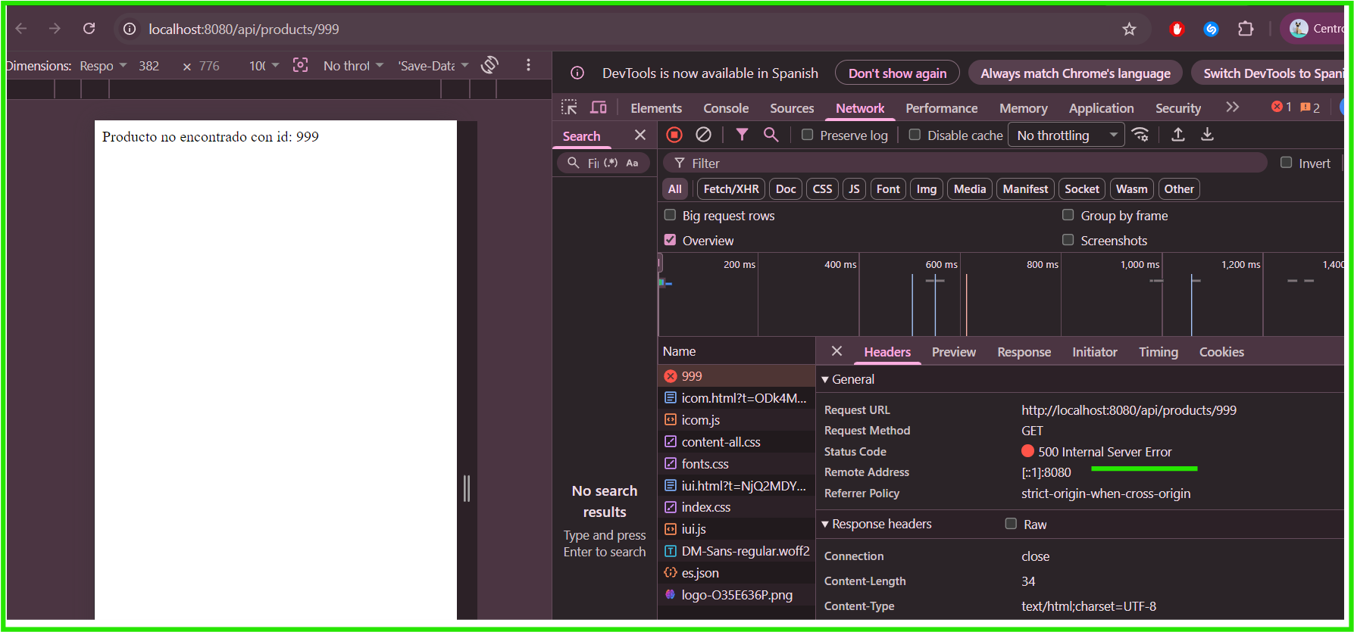

ID del escenario | CA-05-01
Historia de usuario | HU-05
Nombre del escenario | Registrar un nuevo producto con datos válidos
Fecha y hora de ejecución | 28 de junio de 2026, 15:35:28
Ejecutado por | Apaza Quilla Dixson Yonay
Pasos ejecutados | POST a /api/products con JSON del producto
Resultado esperado | HTTP 201 Created y producto devuelto con ID 11.
Resultado obtenido | HTTP 201 Created retornando el objeto JSON del producto creado con su ID autogenerado (ID: 11, name: Mouse Inalámbrico, price: 35.0, stock: 20).
Estado | Aprobado
Observación | Ninguna
Evidencia | 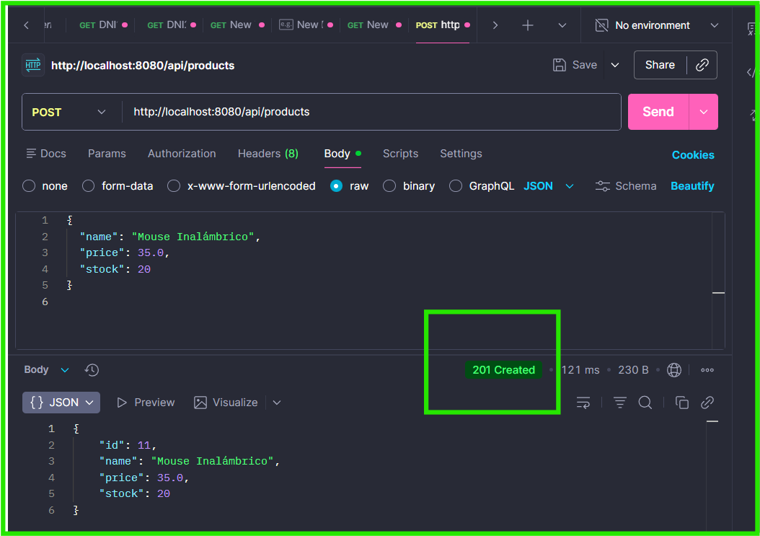

ID del escenario | CA-05-02
Historia de usuario | HU-05
Nombre del escenario | Registrar un producto con datos incompletos
Fecha y hora de ejecución | 28 de junio de 2026, 15:39:18
Ejecutado por | Apaza Quilla Dixson Yonay
Pasos ejecutados | POST a /api/products con nombre vacío
Resultado esperado | HTTP 400 Bad Request debido a la validación de campos obligatorios.
Resultado obtenido | HTTP 201 Created retornando el producto creado con ID 12 y el nombre vacío ("name": ""). El sistema guardó el registro omitiendo la validación de campo obligatorio.
Estado | Parcial / Fallido
Observación | La aplicación no valida campos obligatorios en el controlador ni entidad, permitiendo registrar productos sin nombre. Ver DEF-02.
Evidencia | 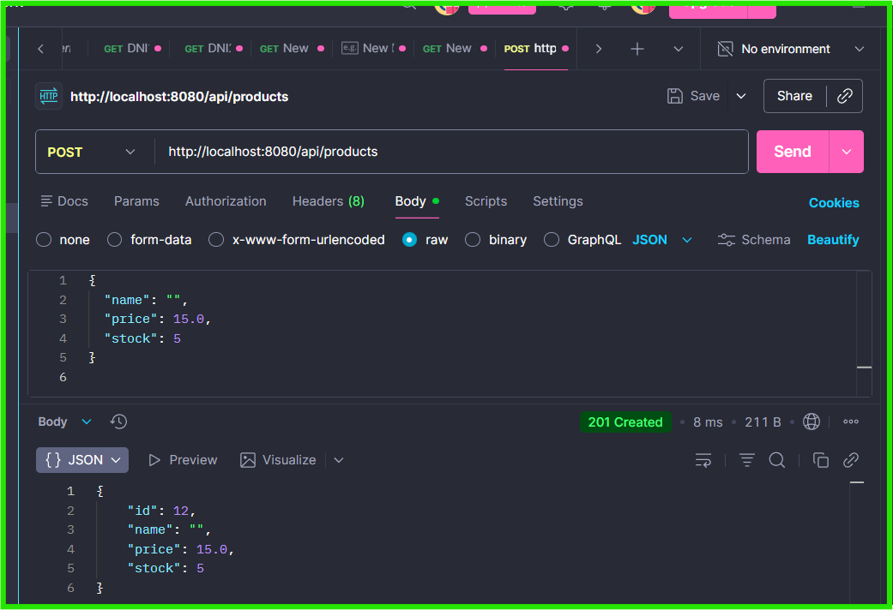

ID del escenario | CA-05-03
Historia de usuario | HU-05
Nombre del escenario | Consultar persistencia del producto registrado
Fecha y hora de ejecución | 28 de junio de 2026, 15:43:24
Ejecutado por | Apaza Quilla Dixson Yonay
Pasos ejecutados | GET a /api/products/11
Resultado esperado | HTTP 200 y JSON del producto de ID 11 creado en la prueba.
Resultado obtenido | HTTP 200 OK retornando el objeto JSON del producto creado previamente con ID 11 (name: Mouse Inalámbrico, price: 35.0, stock: 20).
Estado | Aprobado
Observación | Ninguna
Evidencia | 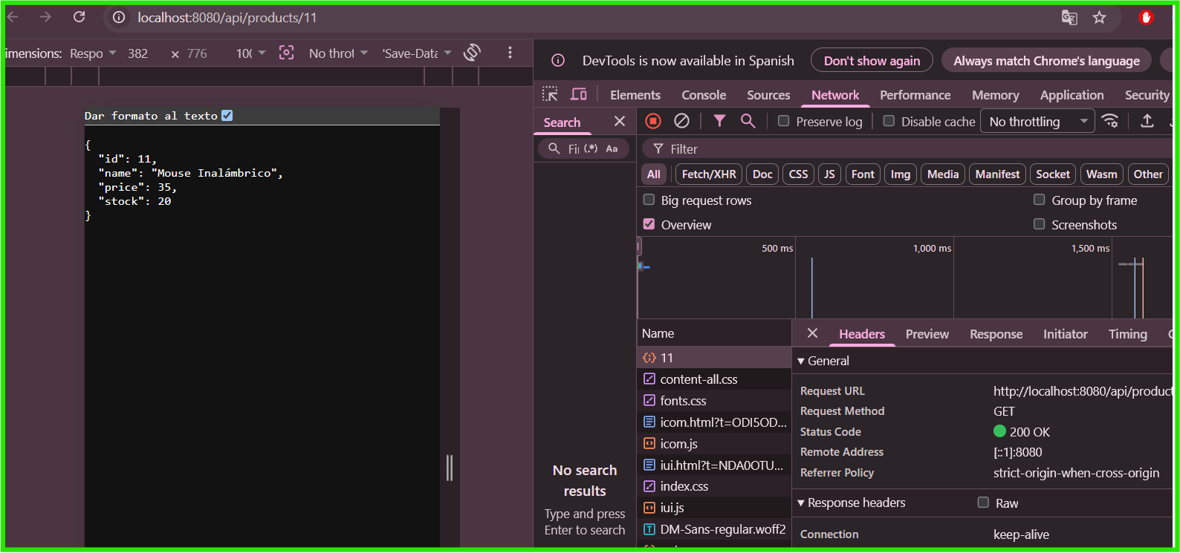

ID del escenario | CA-03-01
Historia de usuario | HU-03
Nombre del escenario | Intentar crear un pedido en endpoint de órdenes
Fecha y hora de ejecución | 28 de junio de 2026, 4:01:52
Ejecutado por | Apaza Quilla Dixson Yonay
Pasos ejecutados | POST a /api/orders con JSON de orden
Resultado esperado | HTTP 404 Not Found por no existencia del endpoint.
Resultado obtenido | HTTP 404 Not Found con un objeto JSON de error confirmando la inexistencia del recurso “/api/orders” en la aplicación
Estado | Fallido
Observación | El endpoint /api/orders no existe. La HU-03 se encuentra en estado 'No Implementada'.
Evidencia | 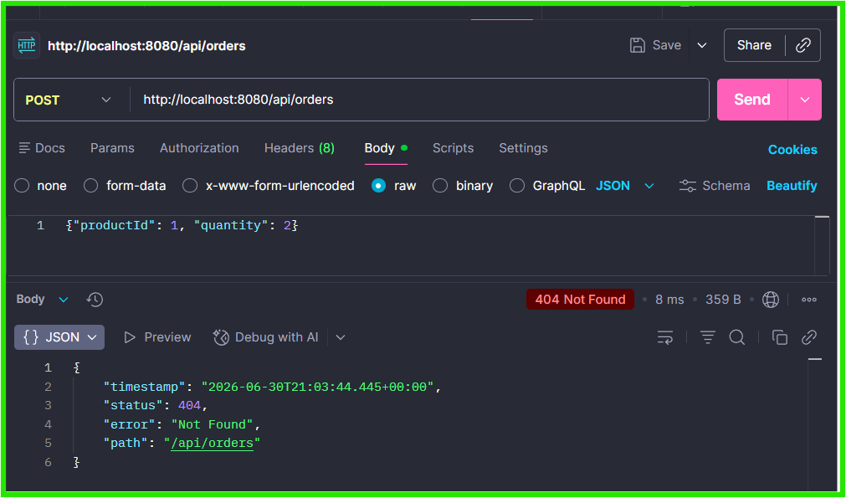

13. Evidencias
Evidencia 1: Aplicación MiniShop en ejecución
[EVIDENCIA FOTOGRÁFICA N° 1]
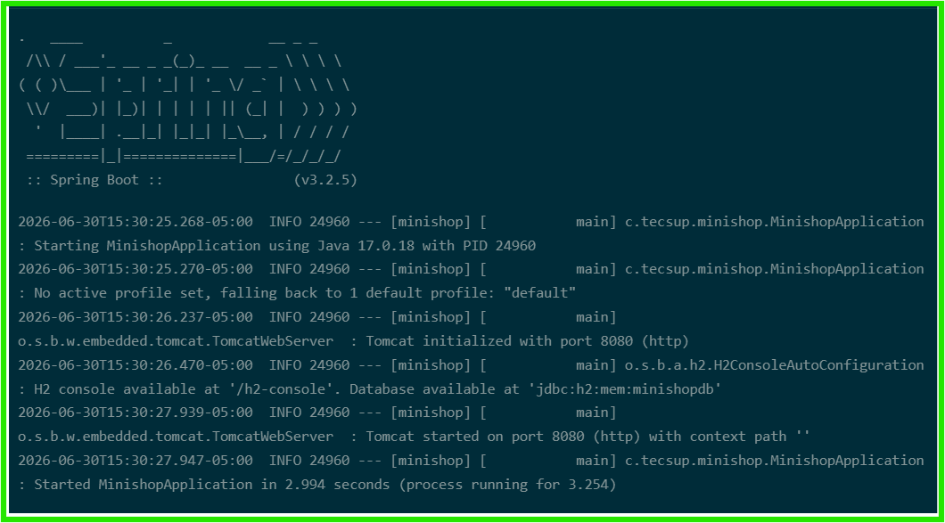
Figura 1: Evidencia de aplicación minishop en ejecución.
Descripción: Esta evidencia demuestra que la aplicación MiniShop se encuentra activa en localhost:8080.
Evidencia 2: Consulta del catálogo de productos
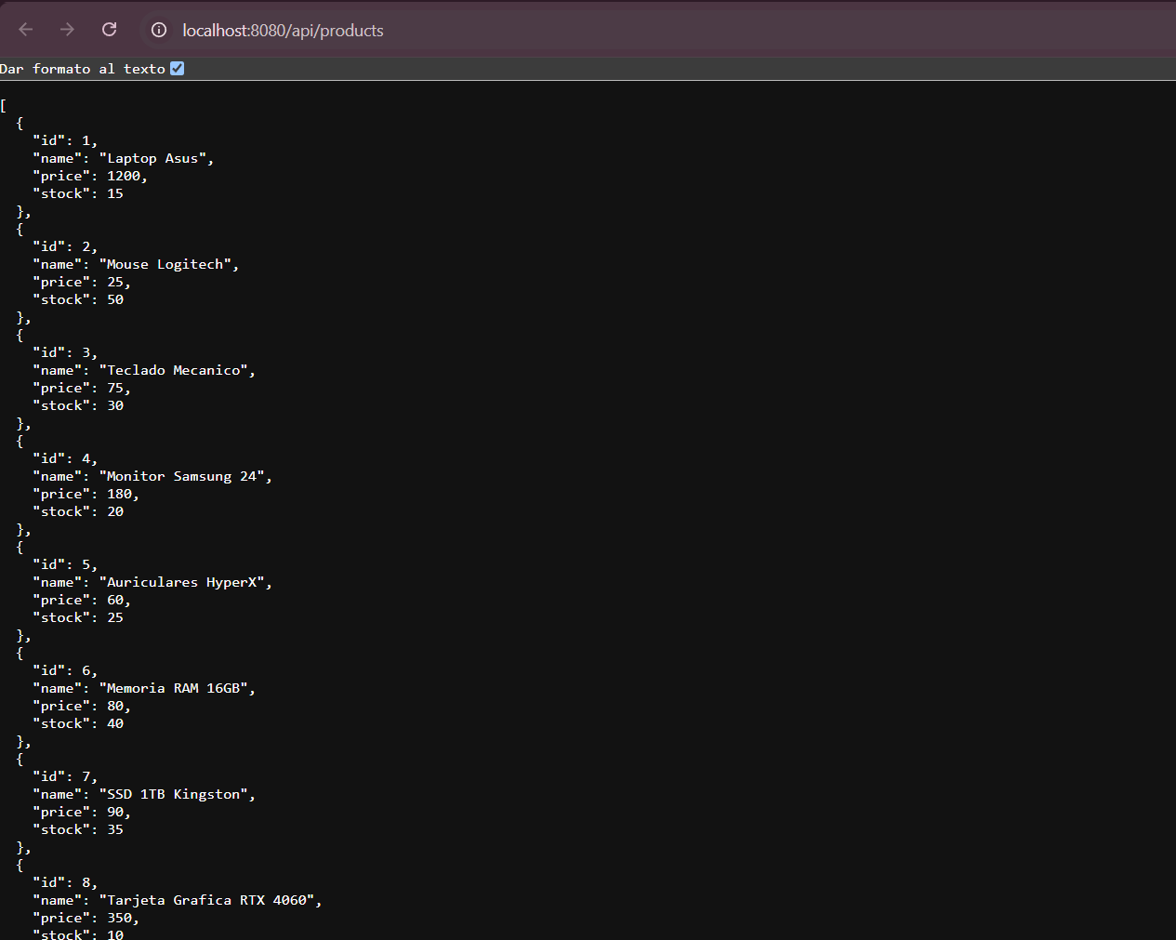
Figura 2: Evidencia de consulta del catálogo de productos.
Descripción: Esta evidencia muestra la respuesta obtenida al consultar el catálogo de productos.
Evidencia 3: Consulta de producto por ID
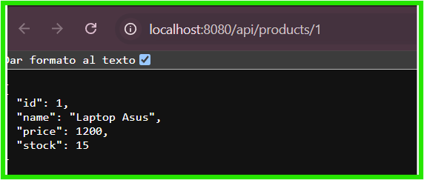
Figura 3: Evidencia de consulta de producto por id.
Descripción: Esta evidencia muestra la respuesta del sistema al consultar el detalle de un producto existente.
Evidencia 4: Consulta de producto inexistente
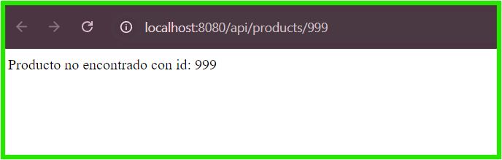
Figura 4: Evidencia de consulta de producto inexistente.
Descripción: Esta evidencia muestra el comportamiento del sistema ante un recurso inexistente.
Evidencia 5: Creación de producto válido
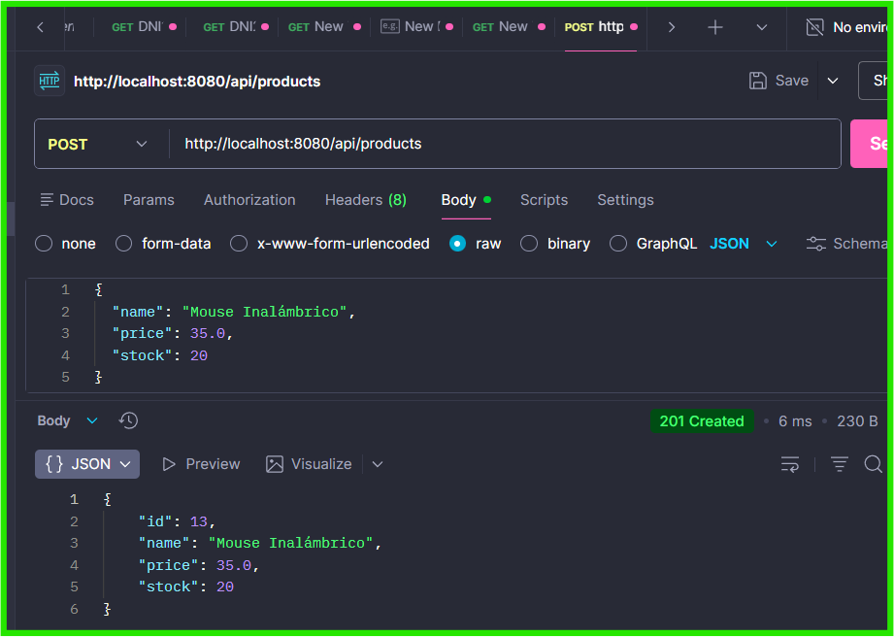
Figura 5: Evidencia de creación de producto válido.
Descripción: Esta evidencia muestra la respuesta del sistema al registrar un producto válido.
Evidencia 6: Creación de producto inválido
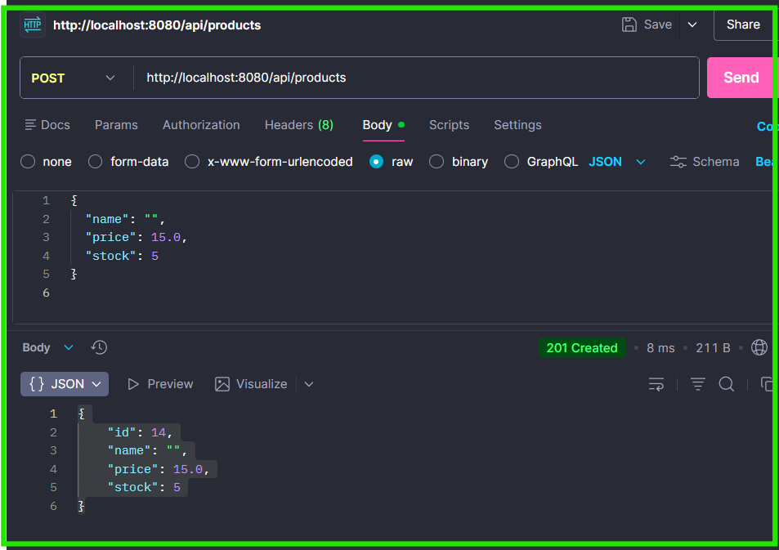
Figura 6: Evidencia de creación de producto inválido.
Descripción: Esta evidencia muestra la respuesta del sistema ante datos incompletos o inválidos.
Evidencia 7: Escenario parcial o fallido
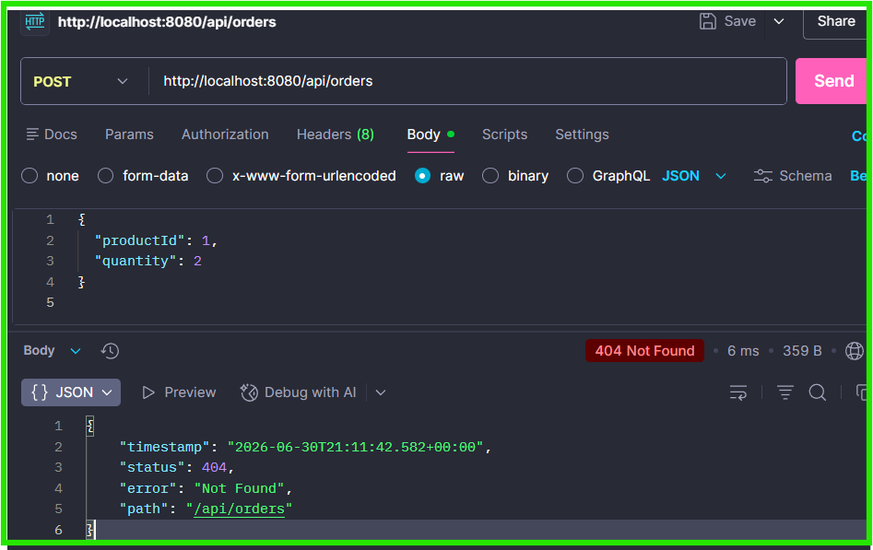
Figura 7: Evidencia de escenario parcial o fallido.
Descripción: Esta evidencia documenta un comportamiento que no cumplió completamente el criterio de aceptación.
Evidencia 8: Resumen final de ejecución
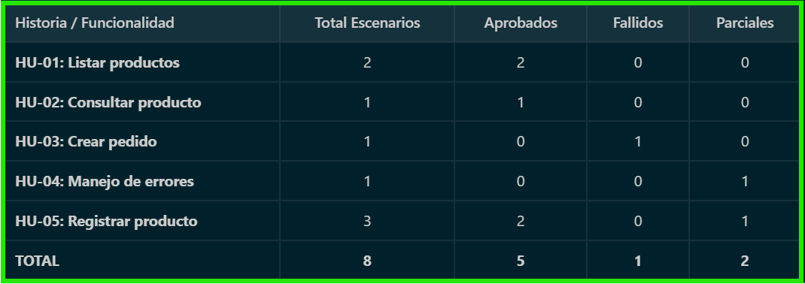
Figura 8: Evidencia de resumen final de ejecución.
Descripción: Esta evidencia consolida los resultados de aceptación ejecutados manualmente.
14. Resumen de Resultados
Historia | Total escenarios | Aprobados | Fallidos | Parciales
HU-01 | 2 | 2 | 0 | 0
HU-02 | 1 | 1 | 0 | 0
HU-03 | 1 | 0 | 1 | 0
HU-04 | 1 | 0 | 0 | 1
TOTAL | 8 | 5 | 1 | 2
15. Tabla de Defectos Encontrados
ID Defecto | Escenario fallido | Descripción del problema | Severidad | Acción recomendada
DEF-01 | CA-04-01 | El backend responde con HTTP 500 en lugar de HTTP 404 al buscar producto inexistente. | Media | Reemplazar excepción genérica por excepción personalizada anotada con HttpStatus.NOT_FOUND.
DEF-02 | CA-05-02 | Permite registrar productos con nombre vacío (HTTP 201 Created). | Alta | Agregar validaciones como @NotBlank en la entidad y @Valid en el controlador.
16. Decisión Formal del Product Owner
Criterios de salida
- 100% de escenarios críticos aprobados.
- Menos del 10% de escenarios menores con estado Parcial.
- 0 escenarios Fallidos de severidad Alta.
Resultado obtenido
Total de escenarios ejecutados | 8
Escenarios aprobados | 5
Escenarios fallidos | 1
Escenarios parciales | 2
Defectos de severidad alta | 1
Decisión del Product Owner
☐ El sistema es aceptado sin condiciones.
☐ El sistema es aceptado con defectos menores pendientes.
☒ El sistema no es aceptado; los defectos deben corregirse antes del go-live.
Justificación: El Product Owner rechaza la entrega debido a la falta de implementación de la HU-03 (pedidos) y a la presencia de DEF-02 que permite registrar productos sin nombre, comprometiendo la integridad de la base de datos.
Product Owner: Representante del Cliente (Tecsup)
Firma: ________________________
Fecha: 28/06/2026

17. Preguntas de Reflexión
17.1 ¿Hubo algún escenario que consideraban sencillo pero resultó Fallido o Parcial? ¿Qué dice eso sobre la brecha entre lo que se construyó y lo que se especificó?
Sí. El escenario de buscar un producto inexistente parecía sumamente sencillo, pero devolvió un error HTTP 500 en lugar del estándar HTTP 404. De igual manera, se permitió registrar productos vacíos. Esto demuestra la brecha clásica de desarrollo, donde se le da prioridad al desarrollo de la ruta feliz (happy path) sin validar rigurosamente el manejo de excepciones y las restricciones de datos en las rutas alternativas.
17.2 ¿Qué diferencia encontraron entre escribir una prueba JUnit y escribir un escenario Gherkin? ¿Cuál requirió más claridad sobre el comportamiento esperado?
Las pruebas JUnit son pruebas técnicas de caja blanca que validan lógica de clases y métodos de forma interna. Por el contrario, los escenarios Gherkin se redactan desde la perspectiva de caja negra del usuario final, describiendo comportamientos visibles. Escribir Gherkin requirió más claridad sobre las reglas de negocio reales, puesto que no describe código sino resultados esperados de interacción humana con el software.
17.3 Si el Product Owner rechazara el sistema por dos defectos menores, ¿en qué sprint los corregirían y cómo lo comunicarían?
Se corregirían en el sprint actual antes del go-live si se cuenta con buffer de tiempo, o en su defecto, en un sprint de estabilización o hardening inmediato. Se comunicaría al PO mediante tarjetas de bug priorizadas en el backlog del proyecto en la reunión diaria (Daily) o en el Sprint Review.
17.4 ¿Qué habría pasado si los criterios de aceptación se hubieran definido al final del proyecto, en lugar de al inicio de cada sprint?
Se habría incrementado exponencialmente el riesgo de retrabajo, retrasos en la entrega y conflictos con el cliente. Desarrollar sin criterios claros provoca que el equipo construya funcionalidades basadas en suposiciones técnicas que frecuentemente no coinciden con las expectativas finales del Product Owner.

18. Entregables del Laboratorio
Entregable | Formato / ubicación
acceptance-scenarios.feature con todos los escenarios | En docs/acceptance-tests/
Tabla de ejecución completa | Documento Word o PDF
Evidencias por escenario | Carpeta docs/acceptance-tests/evidencias/
Tabla de defectos | En el documento de reporte (Sección 15)
Decisión formal del Product Owner | En el documento de reporte (Sección 16)
acceptance-test-report.md | En docs/acceptance-tests/
19. Conclusiones
1. Las pruebas de aceptación son esenciales para garantizar que el producto construido coincida con el valor de negocio esperado por el Product Owner.
2. El uso del formato Gherkin cierra la brecha de comunicación entre el equipo técnico y los stakeholders comerciales al definir pruebas en lenguaje natural.
3. El Product Owner es la autoridad clave del proyecto, cuya aprobación condiciona el go-live definitivo del sistema basándose en criterios funcionales.
4. Una cobertura completa de pruebas unitarias o de carga no garantiza la aceptabilidad del sistema si este carece de validaciones lógicas críticas de negocio.
5. El reporte formal de aceptación con su tabla de defectos permite un control de releases ordenado e incrementos de software transparentes.
20. Observaciones
1. Se observó que MiniShop no valida los campos vacíos en el POST, permitiendo guardar productos en la base de datos sin nombre.
2. La aplicación mapea los endpoints en inglés (/api/products), difiriendo de los nombres propuestos en español en la guía.
3. El backend retorna un error de servidor (HTTP 500) en lugar de un código HTTP 404 ante consultas de recursos inexistentes.
4. La historia de usuario HU-03 (pedidos) está ausente del código, provocando fallas inmediatas de aceptación en esa funcionalidad.
5. La base de datos en memoria H2 se inicializa en limpio en cada ejecución, lo cual facilita escenarios controlados pero borra registros agregados al reiniciar.
21. Recomendaciones
- Definir criterios de aceptación al redactar las historias en el backlog, antes de iniciar la planeación de cada sprint.
- Mantener un backlog priorizado y actualizado de forma continua para evitar falsos supuestos durante la etapa de aceptación.
- Validar el alcance de los escenarios con el Product Owner antes de proceder a la ejecución de las pruebas.
- Automatizar en el futuro la ejecución de los escenarios Gherkin utilizando Cucumber en conjunto con Selenium o RestAssured.
- Documentar de forma organizada y nítida las evidencias con respuestas HTTP JSON detalladas.
- Categorizar y separar claramente las fallas menores cosméticas de los defectos críticos del negocio.
- Registrar en la matriz de defectos las inconsistencias detectadas aunque no constituyan bloqueos directos de lanzamiento.
22. Comandos Git sugeridos
git add docs/acceptance-tests/
git commit -m "docs: agregar reporte de pruebas de aceptación - Lab 16"
git push origin main

